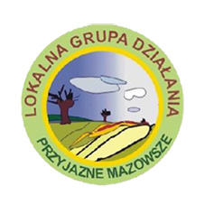
Formularz zgłoszeniowy do konkursu
„Co wieś to inna pieśń” pomysł na produkt lokalny

Na jednym formularzu zgłasza się tylko jeden produkt.

1. Kategoria produktu:

produkty spożywcze inne wytwory

usługi przedsięwzięcia kulturalno - edukacyjne

2. Nazwa zgłaszanego produktu:

3. Nazwa regionu (zwyczajowa, historyczna)

4. Opis produktu, usługi lub imprezy:

5. Opis tradycji wytwarzania, pochodzenia potrawy, usługi lub imprezy.
Proszę opisać historię produktu i dołączyć zdjęcia.

6. Opis metody produkcji

7. Inne informacje o produkcie (certyfikaty, systemy jakości itp.)

8. Dane osoby zgłaszającej produkt do konkursu:

Imię i nazwisko:

Adres zamieszkania :

Telefon:

Oświadczam, że wyrażam zgodę na przetwarzanie moich danych osobowych zgodnie
z ustawą z dnia 29 sierpnia 1997 r. o ochronie danych osobowych (t. j. Dz. U. Nr 101
z 2002r., poz. 926 z późniejszymi zmianami) na potrzeby konkursu oraz wykorzystanie zdjęć, produktów do celów promocyjnych.

Data: Podpis:

